# Lezione del 16 Maggio 2017

## Matrice di rigidezza monoelemento

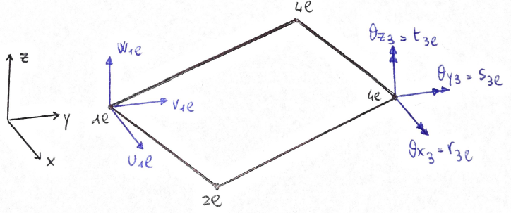Dalla lezione precedente abbiamo definito la densità di energia potenziale elastica in funzione degli spostamenti e rotazioni nodali. Abbiamo quindi integrato nel volume e poi ricavato la matrice di rigidezza dell’ elemento di dimensioni 24x24, 6 gradi di libertà nodali moltiplicati per i 4 nodi dell’elemento.

**Figura 1:** Piastra monoelemento

Bisogna fare una considerazione particolare per quanto riguarda il 6° grado di libertà, ovvero la rotazione attorno all’asse z definita come moto di drilling. A questo moto infatti è associata energia potenziale elastica nulla, in quanto non gli è associata alcuna deformazione. I codici FEM per gestire questo grado di libertà introducono una rigidezza torsionale spuria Kdrill (il cui valore è ininfluente nel computo finale) che permette di dare una correzione numerica al problema. Infatti, imponendo un valore al Kdrill si riescono ad evitare i moti di meccanismo interno che avvengono quando è possibile un moto di corpo rigido dei sottosistemi. Senza l’introduzione di questo valore fittizio, la matrice di rigidezza risulterebbe singolare e non permetterebbe la risoluzione del sistema.

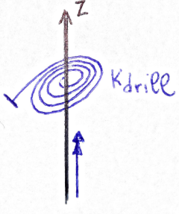

**Figura 2:** Rappresentazione della rigidezza di drilling

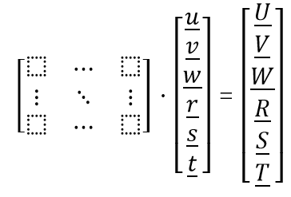Moltiplicando la matrice di rigidezza per il vettore degli spostamenti nodali (che contiene spostamenti e rotazioni dei 4 nodi) otteniamo un vettore che rappresenta le forze e le coppie da applicare lungo x, y e z sui 4 nodi per equilibrare le forze interne che si generano da tali spostamenti.

**Figura 3** **:** La matrice è una 24x24, mentre i vettori colonna sono 24x1

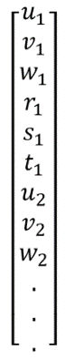I vari FEM dispongono in modo diverso le componenti interne del vettore. In Marc Mentat, ad esempio, il vettore spostamento nodale viene rappresentato separando i vari nodi (vedi figura 4).

**Figura 4:** Rappresentazione del vettore spostamento in Marc Mentat

Questa rappresentazione è più efficiente dal punto di vista computazionale per lo stoccaggio dei dati in memoria soprattutto se si considerano modelli multielemento. Ovviamente la matrice di rigidezza e anche il vettore risultante delle forze e coppie interne considerati dal Marc risulteranno modificati per quanto riguarda la disposizione delle righe.

Come possiamo vedere dalla Figura 5, ogni elemento della matrice rappresenta un relazione tra uno spostamento nodale (definiti nella riga sopra alla matrice) e la corrispondente forza o coppia su uno dei nodi (definite nella colonna a destra della matrice).

Quindi ad esempio moltiplicando lo spostamento del nodo 1 lungo x ( u1 ) per la prima colonna della matrice di rigidezza, ottengo tutte le forze (eventualmente anche coppie nel caso degli spostamenti non membranali) che è necessario applicare dall'esterno per equilibrare le forze interne date dallo spostamento nodale u1, considerato unitario, nel caso in cui tutti gli altri 23 possibili spostamenti siano nulli.

u1 u2 u3 u4 v1 v2 v3 v4 w1 w2 w3 w4 r1 r2 r3 r4 s1 s2 s3 s4 t1 t2 t3 t4

Per lo stesso principio, ad esempio la prima riga del vettore risultante dalla moltiplicazione della matrice con il vettore degli spostamenti nodali, fornirà il valore della forza da applicare al nodo 1 ( U1 ) per assicurare tutti gli spostamenti notali (eventualmente anche rotazioni nel caso di altre righe) ad essa connessi.

**Figura 5:** Aree della matrice 24x24

In figura è possibile notare una comparazione fisica delle aree della matrice :

* quella relativa a forze e spostamenti unicamente lungo x e y rappresenta tutte le azioni membranali;
* quella relativa a coppie e rotazioni lungo x e y rappresenta tutte le azioni flesso torsionali;
* l'area blu rappresenta invece le relazioni tra forze e spostamenti lungo z e coppie e rotazioni lungo x e y;
* come possiamo notare le righe e le colonne corrispondenti ad azioni lungo l'asse z sono nulle per la volontà di trascurare le azioni di drilling.

La matrice è composta di elementi aventi unità di misura diverse tra loro in quanto gli elementi che moltiplicano uno spostamento per ottenere una forza saranno in $\frac{N}{mm}$ mentre gli elementi che moltiplicano una rotazione per ottenere un momento saranno in $\frac{N*mm}{rad}$. Quindi è sbagliato definire una norma di tale matrice, a meno di precedenti adimensionalizzazioni. Altre caratteristiche della matrice sono la sua simmetria (per il teorema di Betti) e la sua tendenza ad avere elementi diagonali dominanti.

La matrice di rigidezza 24x24 così definita ha due difetti:

* Considera un singolo elemento;
* Utilizza i gradi di libertà locali dell’elemento.

Bisogna quindi introdurre una matrice di rigidezza multielemento.

## Matrice di rigidezza multielemento

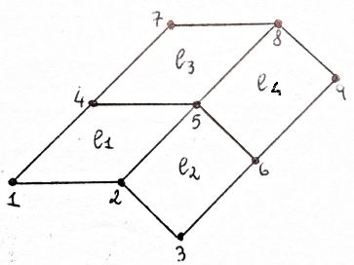Considero un modello multielemento composto da 4 elementi.

**Figura 6:** Piastra a 4 elementi

Ogni elemento ha la propria matrice di rigidezza. Per ricavare gli spostamenti nodali della struttura completa, devo passare dalla matrice di rigidezza del singolo elemento a quella della struttura completa. Nel caso in esame, la struttura presenta 9 nodi, per tanto, avendo ciascuno 6 gradi di libertà, ne risulta una matrice di rigidezza 54x54 e per costruirla si deve passare da gradi di libertà locali a quelli globali. Per fare questo, si può pensare alla struttura completa come somma di 4 strutture ognuna delle quali ha rispettivamente un solo elemento. Per gestire il legame tra i vari elementi e i nodi i software creano una tabella di connettività nella quale ad ogni elemento sono assegnati i nodi che ne fanno parte.

|  |
| --- |
| Elemento 🡪 Nodi |
| e1 🡪 1 2 5 4 |
| e2 🡪 2 3 6 5 |
| e3 🡪 4 5 8 7 |
| e4 🡪 5 6 9 8 |

**Tabella 1:** Tabella di connettivà

C’è da notare che non tutti i nodi sono connessi direttamente tra di loro, ma indirettamente attraverso due elementi in serie.

Un secondo passo è creare una mappatura tra i gradi di libertà locali (elemento) e quelli globali (struttura), poiché ad un eventuale spostamento in una direzione locale potrebbe corrispondere uno spostamento lungo una direzione non parallela ad un asse del sistema di riferimento globale. Il software crea quindi una matrice ortogonale 54x24 per ciascun elemento e caratterizzata da termini trigonometrici che traspongono gli spostamenti e le rotazioni dei nodi degli elementi, dal sistema di riferimento locale a quello globale.

Nel nostro caso si ottengono quindi 4 matrici [ Pej ], una per ognuna degli elementi, che moltiplicate per il vettore degli spostamenti dei nodi dell’elemento corrispondente (nel sistema di riferimento locale) forniscono gli spostamenti dei 9 nodi della struttura nel sistema di riferimento globale.

|  |  |  |
| --- | --- | --- |
|  | $${[P}_{e_{j}}] {\underline{δ}}_{{ e}_{j}}= {\underline{δ}}_{{ g}_{j}}$$ | (1) |

**Figura 7:** Le 4 matrici Pej

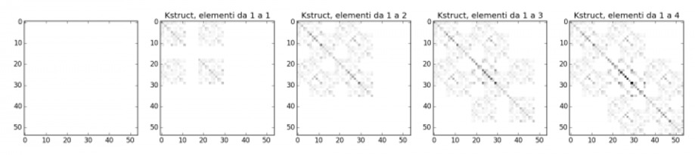

Invertendo le matrici [P] è anche possibile ricavare gli spostamenti dei nodi degli elementi nei loro sistemi di riferimento locali conoscendo $δ_{g}$, inoltre le stesse matrici legano le forze sugli elementi nei loro sistemi di riferimento locali alle forze applicate sui nodi della struttura nel sistema di riferimento globale.

|  |  |  |
| --- | --- | --- |
|  | $${[P}_{e_{j}}] {\underline{F}}_{{ e}_{j}}= {\underline{F}}_{{ g}_{j}}$$ | (2) |

Avendo analizzato il contributo di ogni elemento alla struttura, è possibile ora definire una matrice di rigidezza globale che leghi le forze applicate alla struttura ai suoi spostamenti $δ_{g}$.

Sappiamo che vale

|  |  |  |
| --- | --- | --- |
|  | $${\underline{F}}_{ e_{j}}= {[K}_{ e_{j}}] {\underline{δ}}_{{ e}_{j}}= {[K}_{ e_{j}}] {{[P}_{e_{j}}]}^{T} {\underline{δ}}_{{ g}_{j}}$$ | (3) |

e dalla (2) di conseguenza possiamo esprimere le forze nel sistema di riferimento globale come:

|  |  |  |
| --- | --- | --- |
|  | $${\underline{F}}_{{ g}_{j}}= {{[P}_{e_{j}}] [K}_{ e_{j}}] {{[P}_{e_{j}}]}^{T} {\underline{δ}}_{{ g}_{j}}$$ | (4) |

Dove

|  |  |  |
| --- | --- | --- |
|  | $${{[P}_{e_{j}}] [K}_{ e_{j}}] {{[P}_{e_{j}}]}^{T}$$ | (5) |

è la matrice di rigidezza del j-esimo elemento pre-post moltiplicata per la matrice [ Pej ] del j-esimo elemento e fornisce il legame tra spostamenti e forze globali in funzione del contributo di tale elemento. Partendo da una matrice nulla 54x54 e sommando le n–matrici cosi ottenibili (con n il numero degli elementi che compongono la struttura) otteniamo infine la matrice di rigidezza della struttura.

|  |  |  |
| --- | --- | --- |
|  | $${[K}_{ g}]= 0+ \sum_{j=1}^{N}{{{[P}_{e_{j}}] [K}_{ e_{j}}] {{[P}_{e_{j}}]}^{T}}$$ | (6) |

Tale che

|  |  |  |
| --- | --- | --- |
|  | $${\underline{F}}_{{ e}_{j}}={[K}_{ g}] {\underline{δ}}_{ g}$$ | (7) |

Tuttavia la matrice [ Kg ] è singolare, infatti moltiplicandola ad esempio per un vettore $δ_{g}$ con tutti gli spostamenti lungo x unitari e le rimanenti traslazioni e rotazioni nulle, essa restituisce un vettore forza nullo indice del fatto che non è presente una deformazione. Contando che lo stesso risultato si ottiene nel caso degli altri due possibili spostamenti e tre rotazioni (sempre unitarie per tutti i nodi), esistono 6 vettori indipendenti che rendono [ Kg ] una matrice singolare. La matrice [ Kg ] è quindi una matrice di rango n - 6 e 6 volte singolare e quindi può fornire ∞6 soluzioni. Per evitare questo problema è necessario quindi imporre sempre dei vincolamenti atti ad abolire il moto di corpo rigido della struttura.

Infatti, gli spostamenti globali sono composti nel caso più generale da un δ deformativo sommato ad una traslazione rigida che può avere infiniti valori.

## Esempio di vincolamento totale di un corpo

**Figura 8:** Blocco vincolato con carrelli

Innanzitutto, impongo che con i carrelli A, B e C non si siano spostamenti lungo l’asse z di quei 3 punti (WA = WB = WC = 0). Questo blocca la traslazione rigida del corpo lungo l’asse z, inoltre accertandosi che i tre carrelli siano tra loro indipendenti, con questo primo vincolamento riusciamo anche a vincolare le rotazioni lungo l’asse y e x. Con indipendenza si intende infatti che nessun carrello giace sulla retta congiungente gli altri due carrelli. Successivamente posizionando i carrelli D ed E come in figura, imponiamo che tali punti non abbiano traslazione lungo l’asse y consentendo di vincolare la traslazione del corpo lungo tale asse e la sua rotazione attorno all’asse z. Infine con un sesto carrello G vincoliamo la traslazione di tale punto lungo x e di conseguenza quella del corpo. Abbiamo quindi bloccato tutte le possibili rototraslazioni del corpo rigido. Questo è solo un esempio degli infiniti possibili sistemi di vincolamento, essi infatti non sono univoci e sono soggetti ad ottimizzazione.

L’equazione che in generale esprime il generico vincolo interno o esterno ad una struttura è

|  |  |  |
| --- | --- | --- |
|  | $$δ_{j}= \sum_{i≠j}{α_{ji}}δ_{j}+ ∆_{j}$$ | (8) |

**Caso di forzamento di una boccola in una forcella**

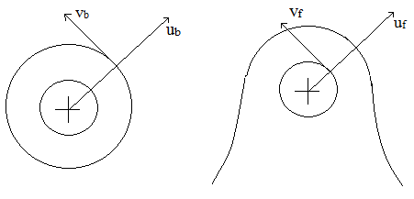Per analizzare questo caso di caricamento conviene innanzitutto passare dal sistema di riferimento cartesiano ad un sistema di riferimento radiale-circonferenziale u-v come in figura.

**Figura 9:** Sistemi di riferimento di boccola e forcella

Suppongo ad esempio di avere 0.05mm di interferenza radiale. Il forzamento causerà contemporaneamente un allargamento della forcella e un restringimento della boccola. Secondo la (8) avviene quindi che:

|  |  |  |
| --- | --- | --- |
|  | $$u_{f}=1∙ u_{b}+0.05 [mm]$$ | (9) |

A questa potrei aggiungere che:

|  |  |  |
| --- | --- | --- |
|  | $$v_{f}=v_{b} [mm]$$ | (10) |

che mi dà la solidarietà del moto circonferenziali (le due superfici a contatto sono aderenti per attrito).

Allo stesso modo si può studiare il caso della modellizzazione di un cordone di saldatura, argomento che verrà trattato nello specifico nella lezione del 23/05/2017.

## Lista dei simboli

|  |  |
| --- | --- |
| *ui, vi, wi* | spostamenti del nodo i-esimo nelle direzioni *x*, *y*, *z* rispettivamente |
| *ri, si, ti* | rotazioni del nodo i-esimo nelle direzioni *x*, *y*, *z* rispettivamente |
| *Ui, Vi, Wi* | forze sul nodo i-esimo nelle direzioni *x*, *y*, *z* rispettivamente |
| *Ri, Si, Ti* | coppie sul nodo i-esimo nelle direzioni *x*, *y*, *z* rispettivamente |

|  |  |  |  |  |
| --- | --- | --- | --- | --- |
| **Autore/Revisore** | **Prima stesura** | **Revisione** | **Seconda stesura** | **Totale** |
| Luca Ferretti | 6 |  |  |  |
| Lorenzo Gasparroni | 6 |  |  |  |
| William Zanin | 6 |  |  |  |
| **Totale** |  |  |  |  |